**2017-2018 Eğitim Öğretim yılı Kadir Has Ortaokulu Teknoloji ve Tasarım7.Sınıflar I.Dönem I. Yazılı**

1. Teknoloji nedir, ne değildir ? (10 puan)
2. Bir ürünü üretmek için nelere ihtiyaç vardır?(10 puan)
3. Bir ürünü üretirken çeşitli teknolojileri bir arada kullanırız. Örnek veriniz?(10 p)
4. Tasarım nedir?(10 puan)
5. a) Keşif nedir?

b)İcat nedir?

c)Buluş nedir?

Örneklerle açıklayınız?(15 puan)

1. Temel tasarım elemanları nelerdir?(10puan)

7-Aşağıdaki tasarım elemanlarında hangisi ön plana çıkmıştır?(10puan)

 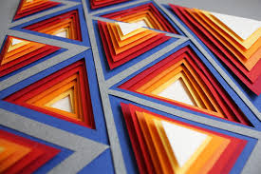 

8)Aşağıdaki sanat tasarım elemanlarından hangisi ön plana çıkmıştır?(10puan)

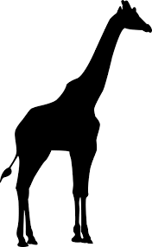

9-Günlük hayatta kullandığımız objeyi tasarım elemanlarından faydalanarak yeniden tasarlayınız?(15puan)

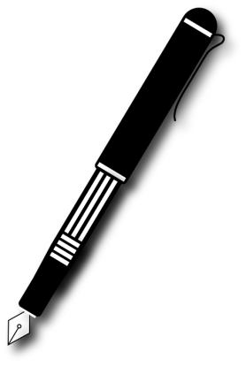

Tuğçe GÜLÇENLİ

BAŞARILAR DİLERİM